Лабораторная работа 2.1.6
Эффект Джоуля-Томсона

Волков Илья Александрович
Королев Дмитрий Алексеевич

Долгопрудный, 2025

1. Аннотация:

1.2.В работе используются:

2.Теоретическая справка

3. Проведение работы
Мы провели эксперимент при трех различных температурах: комнатной(21.08 С), 30 и 50 градусов.
На каждую температуру мы получили зависимость разницы температур от разности давлений. Полученные результаты отобразили в графиках.
Для 20 градусов:
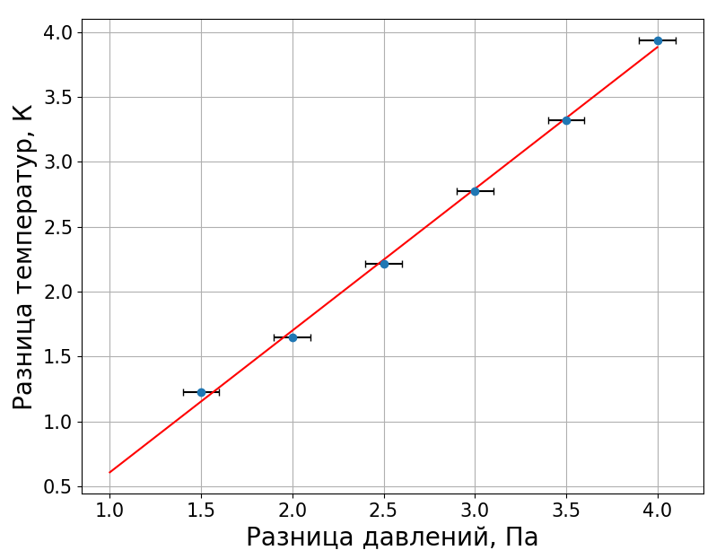
Для 30 градусов:

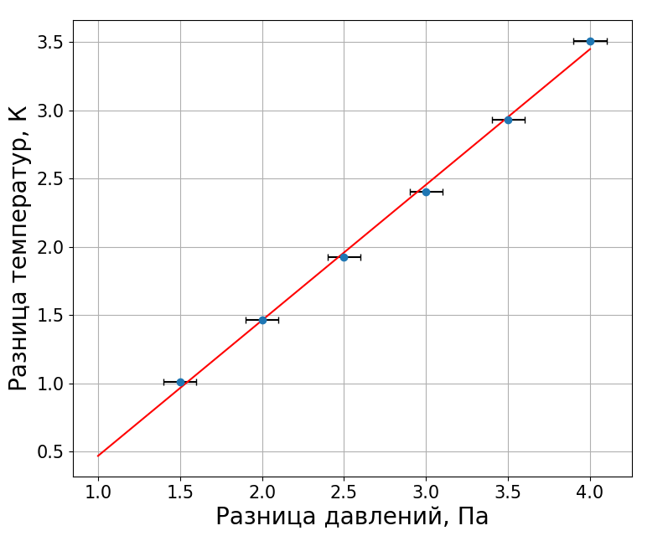
Для 50 градусов:
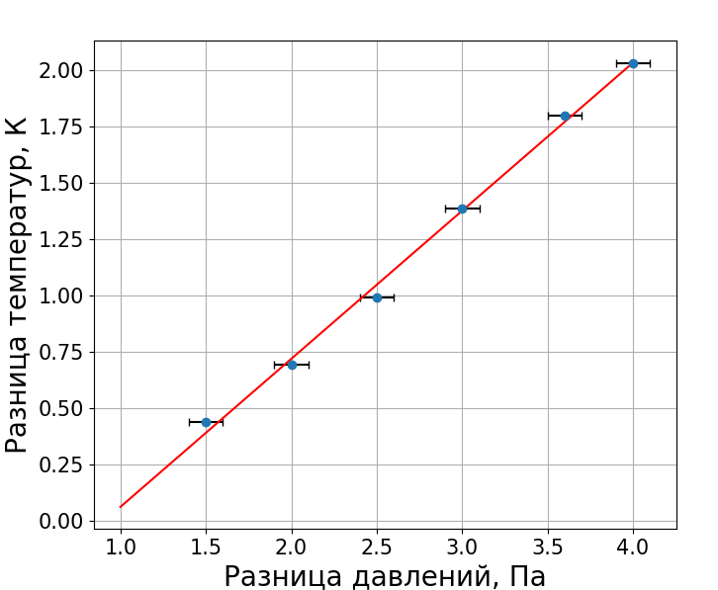

В целом для всех графиков можно сказать, что точки в пределах погрешностей ложатся на прямые. Во всех случах хи-квадрат получается очень хорошим - порядка 2, когда точек – 6.
Коэффициенты эффекта Джоуля-Томсона получаются следующими:
$μ_{Д-Т}=\frac{ΔT}{ΔP}=1.09±0.2\frac{К}{Бар}(для21);=0.99±0.15\frac{К}{Бар}(для30);=0.66±0.1\frac{К}{Бар}(для50)$
Если сравнивать с табличными, то в таблице для таких же температур приводятся следующие значения коэффициентов:
$μ_{Д-Т}=\frac{ΔT}{ΔP}=1÷1.1\frac{К}{Бар}(для21);=0.9÷1.0\frac{К}{Бар}(для30);=0.6÷0.7\frac{К}{Бар}(для50)$
Хорошее схождение.

Теперь найдем при помощи уравнений параметры a и b для уравнения реального газа.
$μ_{20}=\frac{\frac{2a}{293R}-b}{C_{p}}=1.09\frac{К}{Бар}$ $μ_{30}=\frac{\frac{2a}{303R}-b}{C_{p}}=0.99\frac{К}{Бар}$
$μ_{50}=\frac{\frac{2a}{323R}-b}{C_{p}}=0.66\frac{К}{Бар}$

Из первых двух уравнений получаем:
$a=1.1±0.2\frac{{Дж}^{2}}{{моль}^{2}Па}$ $b=58±10\frac{{см}^{3}}{{моль}^{2}}$

Из последних двух:
$a=1.8±0.3\frac{{Дж}^{2}}{{моль}^{2}Па}$ $b=123±22\frac{{см}^{3}}{{моль}^{2}}$
$$σa=σμ=20\text{\%}$$

Расчетная температура инверсии:

$$T=2\frac{a}{Rb}=3522K,таблица:T=2053K$$

Наблюдается расхождение.

